Mô tả hệ thống:

Input: 1 ảnh thuộc 5 ngón khác nhau không có trong dữ liệu

(Cơ sở dữ liệu gồm: 120 ảnh)

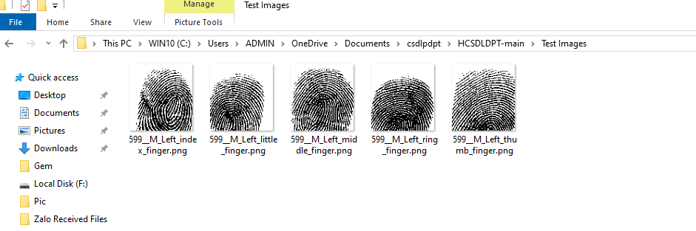

Output: 3 ảnh giống nhất xếp theo thứ tự giảm dần về độ tương đồng nội dung với ảnh đầu vào

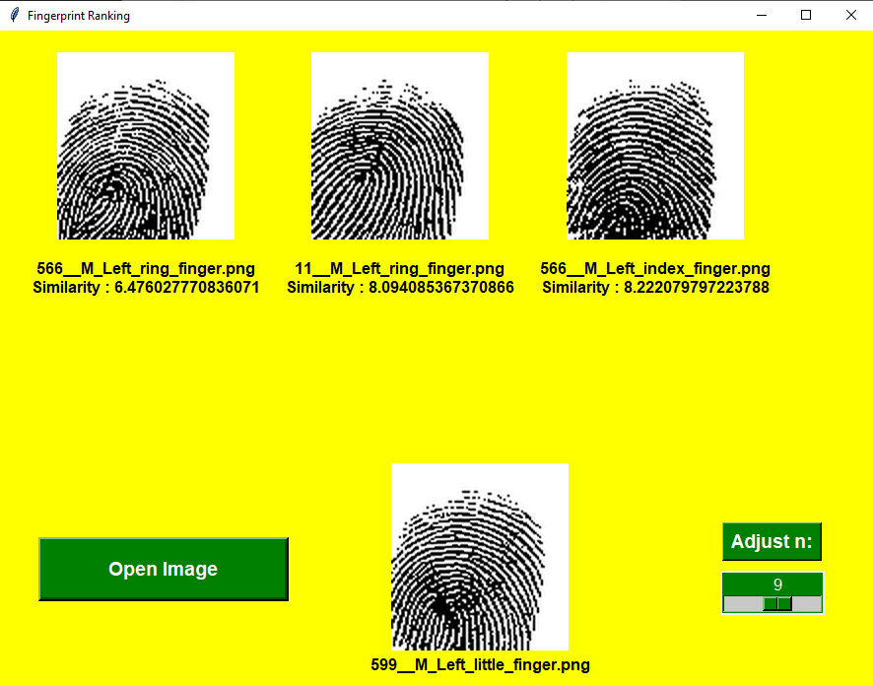

Với n là số lượng ô bằng nhau xét theo chiều dài hoặc chiều rộng của ảnh:

Với ảnh input1 là:

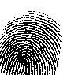

|  |  |  |  |  |
| --- | --- | --- | --- | --- |
| n x n | Kết quả | | | |
| 1 x 1 |  |  |  |
| 2 x 2 |  |  |  |
| 3 x 3 |  |  |  |
| 4 x 4 |  |  |  |
| 5 x 5 |  |  |  |
| 6 x 6 |  |  |  |
| 7 x 7 |  |  |  |
| 8 x 8 |  |  |  |
| 9 x 9 |  |  |  |
| 10 x 10 |  |  |  |
| 11 x 11 |  |  |  |
| 12 x 12 |  |  |  |
| 13 x 13 |  |  |  |
| 14 x 14 |  |  |  |
| 15 x 15 |  |  |  |

Nhận xét: Có thể thấy với input1 là ảnh: 599__M_Left_little_finger.png



Nhận thấy từ n = 9 trở đi các kết quả trả về không có nhiều sự thay đổi với 3 ảnh trả về lần lượt là:

1. 566_M_Left_ring_finger.png

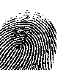

1. 11_M_Left_ring_finger.png



1. 566_M_Left_index_finger.png



Với ảnh input2 là:



|  |  |  |  |  |
| --- | --- | --- | --- | --- |
| n x n | Kết quả | | | |
| 1 x 1 |  |  |  |
| 2 x 2 |  |  |  |
| 3 x 3 |  |  |  |
| 4 x 4 |  |  |  |
| 5 x 5 |  |  |  |
| 6 x 6 |  |  |  |
| 7 x 7 |  |  |  |
| 8 x 8 |  |  |  |
| 9 x 9 |  |  |  |
| 10 x 10 |  |  |  |
| 11 x 11 |  |  |  |
| 12 x 12 |  |  |  |
| 13 x 13 |  |  |  |
| 14 x 14 |  |  |  |
| 15 x 15 |  |  |  |

Nhận thấy từ n = 9 trở đi các kết quả trả về không có nhiều sự thay đổi với 3 ảnh trả về lần lượt là:

1. 408__M_Left_index_finger.png



1. 216__M_Left_index_finger.png



1. 400__M_Left_index_finger.png



Với ảnh input3 là:

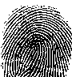

|  |  |  |  |  |
| --- | --- | --- | --- | --- |
| n x n | Kết quả | | | |
| 1 x 1 |  |  |  |
| 2 x 2 |  |  |  |
| 3 x 3 |  |  |  |
| 4 x 4 |  |  |  |
| 5 x 5 |  |  |  |
| 6 x 6 |  |  |  |
| 7 x 7 |  |  |  |
| 8 x 8 |  |  |  |
| 9 x 9 |  |  |  |
| 10 x 10 |  |  |  |
| 11 x 11 |  |  |  |
| 12 x 12 |  |  |  |
| 13 x 13 |  |  |  |
| 14 x 14 |  |  |  |
| 15 x 15 |  |  |  |

Nhận thấy từ n = 9 trở đi các kết quả trả về không có nhiều sự thay đổi với 3 ảnh trả về lần lượt là:

1. 11__M_Left_little_finger.png

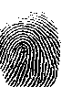

1. 565__M_Left_ring_finger.png

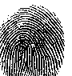

1. 221__M_Left_thumb_finger.png



**Nhận xét và đánh giá:**

* Với n < 9, độ tương đồng về hình dáng, hình dạng và kích thước của ảnh đầu ra với input cho thấy sự tốt dần tuy nhiên vẫn chưa thực sự đạt được kết quả mong muốn
* Qua nhiều lần thử nghiệm, với giá trị từ n = 9 trở đi, độ tương đồng giữa kết quả đầu ra với ảnh input không có quá nhiều sự khác biệt so với n = 9.
* Tuy nhiên với mỗi giá trị n gia tăng, thời gian chạy của hệ thống sẽ lâu hơn do số lượng các cửa sổ trong ảnh tăng lên